MANTENIMIENTO DE PC

FELIPE VILLAMIL

KEVIN REALPE

BIBIAN CAÑON

DAMIAN LASSO

SENA

TELEINFORMATICA

OSWALDO PEREZ

4/03/2025

Contenido

PROCEDIMIENTO 3

1. Revisión de hardware 3

2. Sistema operativo 3

3. Instalación de sistema operativo 4

4. Proceso de Windows 10 Pro X64 5

5. Instalación de nitro PDF Pro 5

6. Activación de Windows 5

7. Activación de paquete de office (Excel, Word, Power Point, Publisher, Skype, Outlook) 6

## PROCEDIMIENTO

## Revisión de hardware

Se reviso la CPU la cual se encontró que no tenia suficiente memoria RAM para dar arranque. También se evidencia que no tenia tarjeta de red, el resto del equipo estaba en optimo estado.

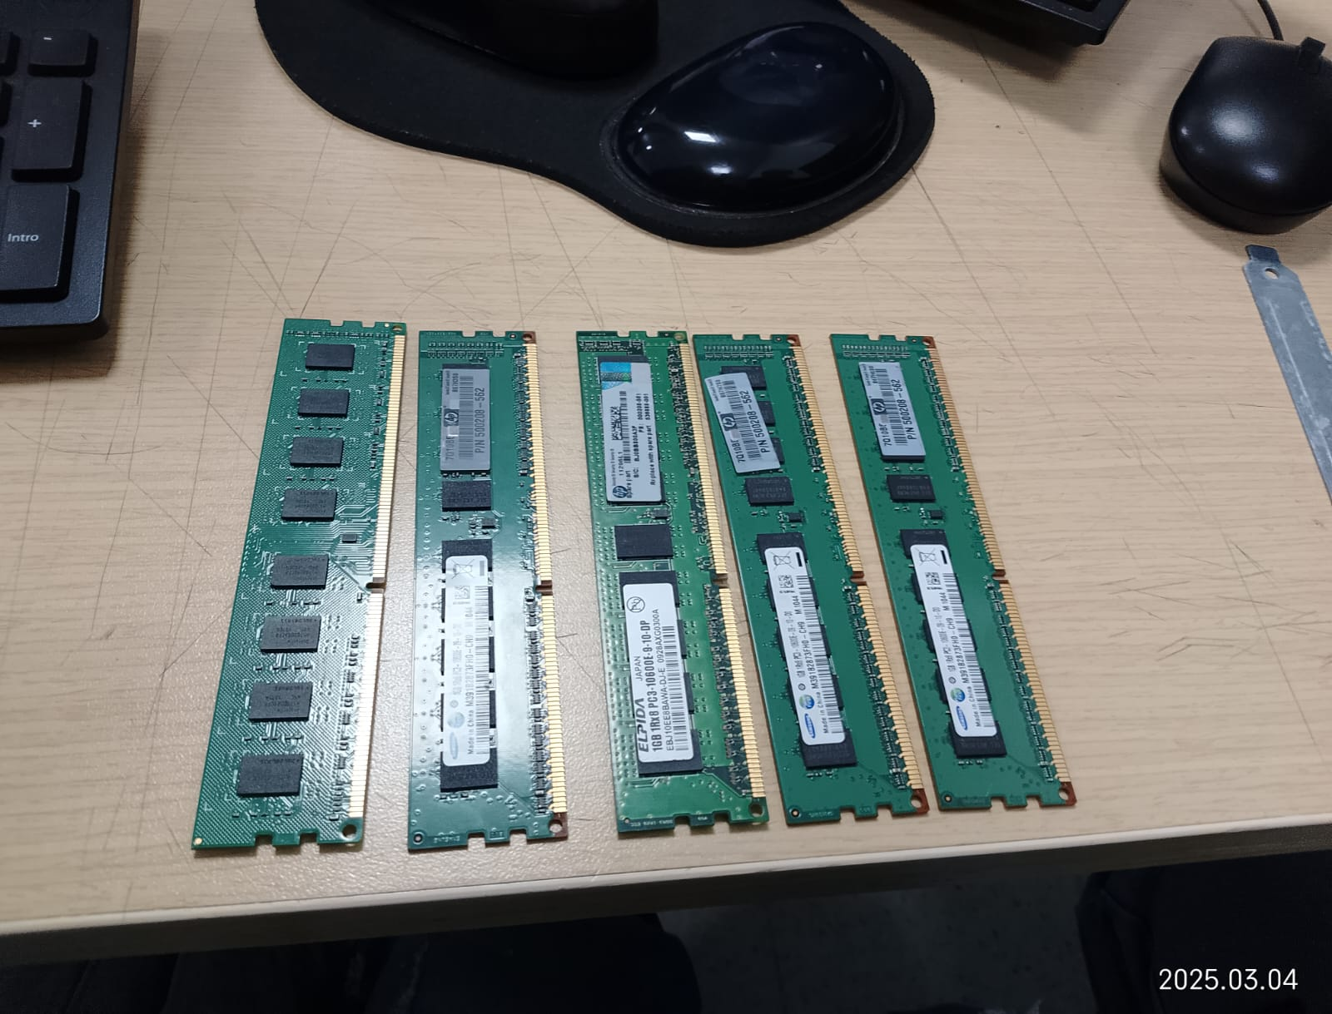

## Sistema operativo

Se reviso durante el encendido si la CPU tenía sistema operativo por lo cual no dio imagen, lo que indica que no traía sistema operativo.

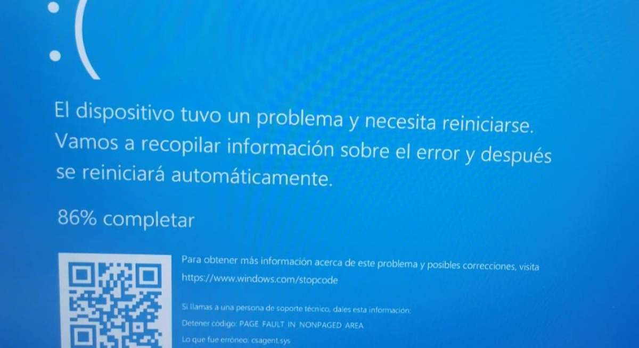

## Instalación de sistema operativo

Decidimos instalar el Windows 7 lo cual nos dio una falla puesto que el security boot estaba activado lo cual no dejaba instalar el sistema operativo, por esto decidimos instalar el Windows 10 pro x64.

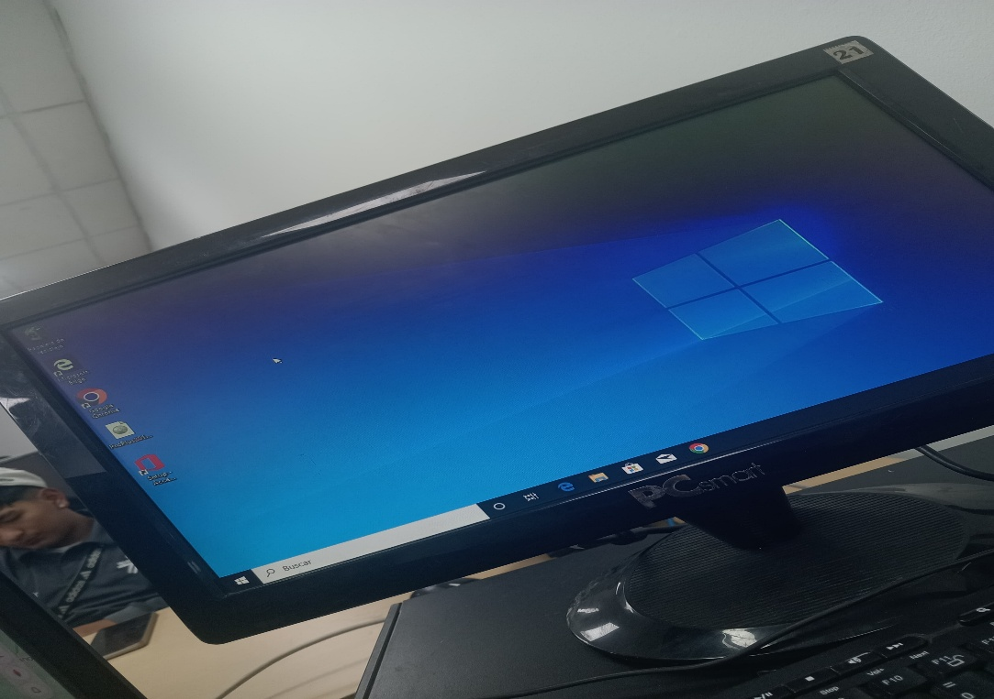

## Proceso de Windows 10 Pro X64

Se empezó instalando por medio de explorer el navegador Google Chrome y por medio de este se instaló winrar, se continuo con la instalación de office.

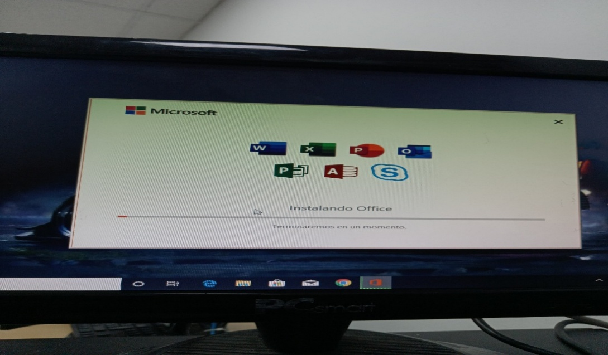

## Instalación de nitro PDF Pro

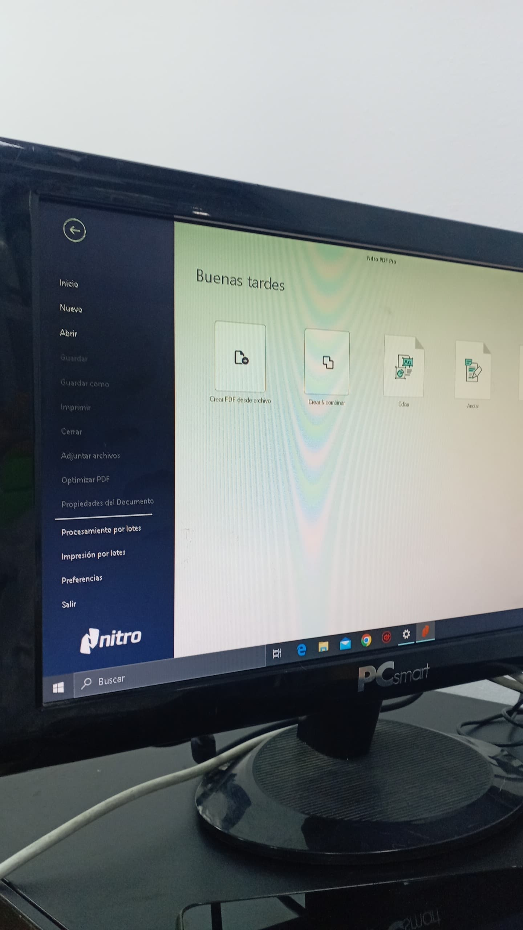Se instala el nitro pro con el fin de tener una mejor herramienta de lector de PDF

## Activación de Windows

Se encontró el equipo sin activación de Windows 10 Pro y sin paquete de office activado el cual se le hizo sus respectivas activaciones.

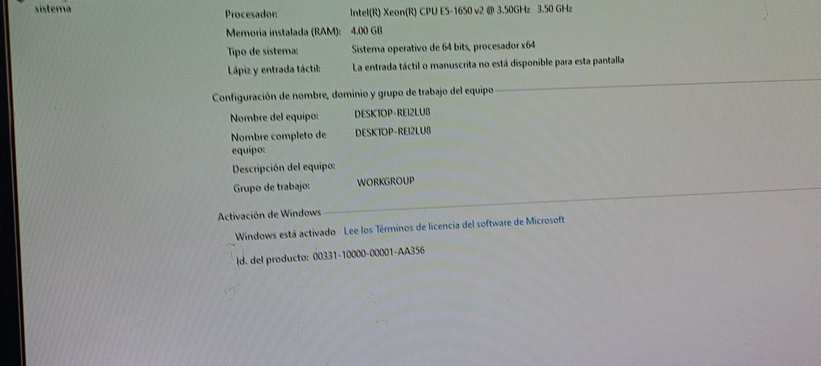

## Activación de paquete de office (Excel, Word, Power Point, Publisher, Skype, Outlook)

Se encontró el equipo sin activación de paquete office ya instalado se activó.

